Fiche sujet – candidat (1/3)
Contexte

Dans les Alpes, au niveau du massif du Chenaillet affleurent des métagabbros similaires à ceux du massif ophiolitique de Balagne en Corse. Ils proviennent d’une ancienne croûte océanique, aujourd’hui disparue et désormais identifiable sous la forme de vestiges au niveau de la croûte continentale.
On cherche, par des observations et des calculs, à déterminer si le massif du Chenaillet a le même âge que celui de Balagne.

Consignes
Partie A : Appropriation du contexte, proposition d’une stratégie et activité pratique (durée recommandée : 40 minutes)
Élaborer une stratégie de résolution afin de déterminer si le massif du Chenaillet a le même âge que celui de Balagne.

Appeler l’examinateur pour formaliser votre proposition à l’oral.

Mettre en œuvre le protocole.

Partie B : Présentation et interprétation des résultats ; conclusion (durée recommandée : 20 minutes)
Présenter et traiter les résultats obtenus, sous la forme de votre choix et les interpréter.

Répondre sur la fiche-réponse candidat, appeler l’examinateur pour vérifier votre production

Conclure, à partir de l’ensemble des données, si déterminer si le massif du Chenaillet a le même âge que celui de Balagne.

Fiche sujet – candidat (2/3)
Protocole
Matériel :  - lames minces de roches ;  - rapports isotopiques mesurés pour différents échantillons de roches ;  - tableur et sa fiche technique ;  - microscope polarisant ;  - planche d’identification des minéraux des roches. | Afin de déterminer si déterminer si le massif du Chenaillet a le même âge que celui de Balagne:  - identifier dans une lame mince, des minéraux utiles à la datation ;  - dater des roches.  Précautions de la manipulation :  Logiciel tableur :  - Pour créer une formule de calcul dans une cellule :  - placer le curseur sur la cellule qui doit recevoir le calcul.  - taper = pour activer la barre de formule  - taper la formule adéquate  - valider par la touche entrée  - Le « log népérien » se note LN  - 6,54.10⁻¹² se note 6,54E-12

Fiche sujet – candidat (3/3)
Ressources
Composition minéralogique de quelques roches :  Les rapports isotopiques des gabbros corses de Balagne déterminent un âge de 181 ± 6 Ma. | Principe de datation au Sm/Nd à partir de minéraux ou d’échantillons (petits fragments) de roche :  Le samarium (Sm) et le néodyme (Nd) sont des éléments qui peuvent servir d’horloge géologique. Le ¹⁴⁷Sm est un isotope radioactif qui se désintègre en ¹⁴³Nd avec une période de 106 milliards d’années.  Ils peuvent s’insérer dans les minéraux à la place d’éléments ayant les mêmes propriétés chimiques, en se substituant au calcium (Ca) pour le samarium et à l’aluminium (Al) pour le néodyme.  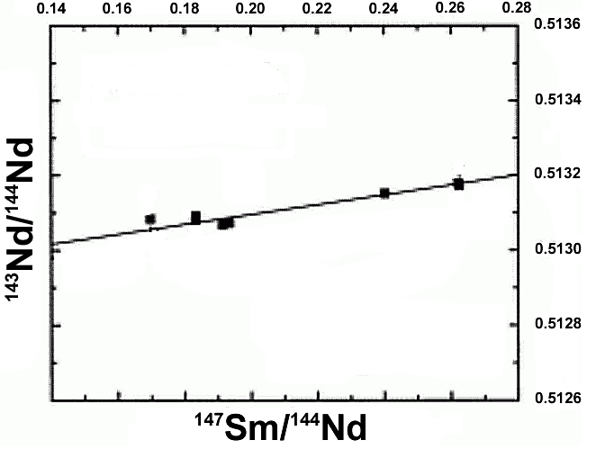  Dans le cas de la méthode des droites isochrones, l’âge t d’une roche s’obtient en appliquant la formule suivante :  Droite isochrone (y= ax+b)  Age de la roche t = ln(a+1)/λ  Minéraux d’une même roche  t = ln(a+1) / λ  ln signifie « logarithme népérien » ;  a est le coefficient directeur de la droite isochrone reliant les points correspondant à des minéraux de même âge et d’une même roche, il permet de déterminer le temps écoulé depuis la cristallisation de la roche ;  λ = 6,54.10⁻¹² an⁻¹ est la constante de radioactivité du couple ¹⁴⁷Sm/¹⁴³Nd.
  Minéraux | Composition chimique | Basalte | Gabbro | Granite
  Quartz | SiO₂ |  |  | +
  Feldspaths potassique | KAlSi₃O₈ | + | + | +
  Feldspaths plagioclase | Si₃AlO₈Na - Si₂Al₂O₈Ca | + | + | +
  Pyroxène | (Ca,Fe)MgSi₂O₆ | + | +
  Biotite | K(Mg,Fe)₃(OH,F)₂(Si₃AlO₁₀) |  |  | +
  Muscovite | KAl₂[(OH,F)₂AlSi₃O₁₀] |  |  | +

